**BỘ GIÁO DỤC VÀ ĐÀO TẠO**

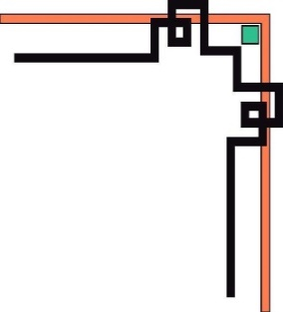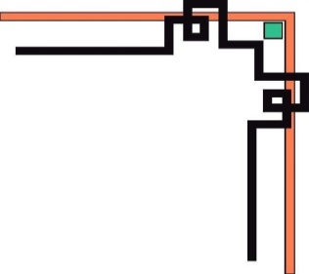

**TRƯỜNG ĐẠI HỌC SƯ PHẠM KỸ THUẬT TP. HỒ CHÍ MINH**

**KHOA CÔNG NGHỆ THÔNG TIN**



**ĐỒ ÁN MÔN HỌC**

**LẬP TRÌNH HƯỚNG ĐỐI TƯỢNG**

**XÂY DỰNG GAME ĐUA XE 2D**

**GIẢNG VIÊN HƯỚNG DẪN:**

**THS. NGUYỄN TRẦN THI VĂN**

**SINH VIÊN THỰC HIỆN:**

**TRƯƠNG BÌNH MINH 14110123**

**LÊ ĐỖ TRÀ MY 18133030**

**LƯƠNG UY LONG 18133026**

**TRẦN NHƯ THUẬN 18133054**

**TP. HỒ CHÍ MINH – Tháng 12/2019**

**BỘ GIÁO DỤC VÀ ĐÀO TẠO**

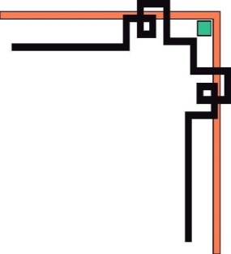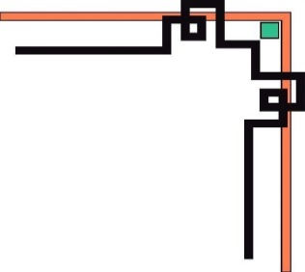

**TRƯỜNG ĐẠI HỌC SƯ PHẠM KỸ THUẬT TP. HỒ CHÍ MINH**

**KHOA CÔNG NGHỆ THÔNG TIN**



**ĐỒ ÁN MÔN HỌC**

**LẬP TRÌNH HƯỚNG ĐỐI TƯỢNG**

**XÂY DỰNG GAME ĐUA XE 2D**

**GIẢNG VIÊN HƯỚNG DẪN:**

**THS. NGUYỄN TRẦN THI VĂN**

**SINH VIÊN THỰC HIỆN:**

**TRƯƠNG BÌNH MINH 14110123**

**LÊ ĐỖ TRÀ MY 18133030**

**LƯƠNG UY LONG 18133026**

**TRẦN NHƯ THUẬN 18133054**

**TP. HỒ CHÍ MINH – Tháng 12/2019**

**NHẬN XÉT CỦA GIẢNG VIÊN HƯỚNG DẪN**

………………………………………………………………………………………………………………………………………………………………………………………………………………………………………………………………………………………………………………………………………………………………………………………………………………………………………………………………………………………………………………………………………………………………………………………………………………………………………………………………………………………………………………………………………………………………………………………………………………………………………………………………………………………………………………………………………………………………………………………………………………………………………………………………………………………………………………………………………………………………………………………………………………………………………………………………………………………………………………………………………………………………………………………………………………………………………………………………………………………………………………………………………………………………………………………………………………………………………………………………………………………………………………………………………………

Giảng viên hướng dẫn

ThS. Nguyễn Trần Thi Văn

**LỜI CẢM ƠN**

Để hoàn thành tốt đồ án này, nhóm em xin chân thành gửi lời cảm ơn sâu sắc tới Thầy Nguyễn Trần Thi Văn, giảng viên hướng dẫn môn Lập trình hướng đối tượng. Thầy đã tận tâm hướng dẫn nhóm em qua từng buổi học trên lớp cũng như những buổi nói chuyện, thảo luận về lĩnh vực sáng tạo trong nghiên cứu khoa học. Nếu không có những lời hướng dẫn, chỉ bảo của thầy thì đồ án môn học này của nhóm em rất khó có thể hoàn thiện được.

Trong quá trình làm đồ án báo cáo cuối kỳ này, do trình độ cũng như kinh nghiệm thực tiễn còn hạn chế nên đồ án không thể tránh khỏi những thiếu sót, nhóm em rất mong nhận được ý kiến đóng góp của thầy để nhóm em có thể học hỏi được thêm nhiều bài học và kinh nghiệm trên con đường học vấn.

Nhóm em xin chân thành cảm ơn Thầy!

**MỤC LỤC**

**LỜI GIỚI THIỆU** 7

**CHƯƠNG 1: TỔNG QUAN** 8

**1.1.** **Phân tích đề tài** 8

**1.2.** **Đánh giá đề tài** 8

**CHƯƠNG 2: NỘI DUNG** 9

**2.1.** **Các chức năng của chương trình** 9

**2.1.1.** **Chơi game (Play)** 9

**2.1.1.1.** **Chế độ chơi 1 người (1 Player)** 9

**2.1.1.1.1.** **Lưu kết quả (Save)** 9

**2.1.1.1.2.** **Chơi lại (Replay)** 9

**2.1.1.1.3.** **Thoát (Exit)** 9

**2.1.1.2.** **Chế độ chơi 2 người (2 Player)** 10

**2.1.1.2.1.** **Đặt tên cho 2 người chơi (Name The Player)** 10

**2.1.1.2.2.** **Chơi lại (Replay)** 10

**2.1.1.2.3.** **Thoát (Exit)** 10

**2.1.2.** **Hướng dẫn chơi (How To Play)** 10

**2.1.2.1.** **Hướng dẫn chơi 1 người (1 Player)** 10

**2.1.2.2.** **Hướng dẫn chơi 2 người (2 Player)** 11

**2.1.3.** **Thoát (Exit)** 11

**2.2.** **Quá trình thiết kế** 11

**2.2.1.** **Dữ liệu và cài đặt** 11

**2.2.1.1.** **Giao diện chính (MainForm)** 11

**2.2.1.1.1.** **Chơi game (Play)** 12

**2.2.1.1.1.1.** **Chơi 1 người (1 Player)** 12

**2.2.1.1.1.2.** **Chơi 2 người (2 Player)** 25

**2.2.1.1.1.2.1.** **Người chơi thứ nhất (Xe trắng) và người chơi thứ hai (Xe xanh)** 27

**2.2.1.1.1.2.2.** **Xử lý thắng thua** 42

**2.2.1.1.2.** **Hướng dẫn chơi (How To Play)** 43

**2.2.1.1.2.1.** **Chơi 1 người (1 Player)** 43

**2.2.1.1.2.2.** **Chơi 2 người (2 Player)** 43

**2.2.1.1.3.** **Thoát (Exit)** 43

**2.2.2.** **Giao diện** 44

**2.2.2.1.** **MainForm** 44

**2.2.2.1.1.** **ChoosePlayer** 45

**2.2.2.1.1.1.** **OnePlayer** 46

**2.2.2.1.1.1.1.** **SaveScore** 47

**2.2.2.1.1.2.** **PlayerName** 48

**2.2.2.1.1.2.1.** **TwoPlayer** 49

**2.2.2.1.2.** **HowToPlay** 50

**2.2.2.1.2.1.** **HTP1Player** 51

**2.2.2.1.2.2.** **HTP2Player** 52

**2.3.** **Kết quả** 53

**CHƯƠNG 3: KẾT LUẬN** 57

**TÀI LIỆU THAM KHẢO** 58

**LỜI GIỚI THIỆU**

Game đua xe được biết đến là một trong những loại game thể thao dành cho những ai ưa thích tốc độ cao và mạo hiểm. Bắt đầu với trò chơi đua game thùng Gran Trak dưới sự sáng tạo của Atari năm 1974. Sau hơn 30 năm hình thành và phát triển, game đua xe ngày càng được nâng cấp và cho ra đời nhiều phiên bản hay, hấp dẫn người chơi. Chính vì điều đó, trong đồ án môn học này, nhóm em xin mang đến một trải nghiệm cơ bản nhất về game đua xe dưới dạng 2D nhưng không kém phần hấp dẫn, vô cùng tốc độ, đầy ly kỳ và mạo hiểm.

**CHƯƠNG 1: TỔNG QUAN**

* 1. **Phân tích đề tài**

Với chủ đề là game đua xe, một loại hình game dựa trên tốc độ, đưa người chơi trải nghiệm trên các con đường, vượt qua những đối thủ hoặc chướng ngại vật, thu thập thêm các vật phẩm để tính điểm và dùng điểm để mua các vật phẩm, trang bị cho xe hoặc tăng tính năng, hiệu ứng cho xe (game đua xe 3D). Với dạng 2D mà nhóm em hướng đến cho đề tài của mình, nhóm em mang đến trải nghiệm cho người chơi một cách đơn giản nhất về game đua xe, bạn sẽ làm quen với việc sử dụng tốc độ để vượt qua các đối thủ, thu thập đồng tiền để tăng điểm, với độ khó tăng dần qua thời gian (chế độ chơi 1 người). Và sau khi đã làm quen với game rồi, bạn đã đủ sức mang khả năng của mình ra để thử thách với bạn bè hoặc các đối thủ khác của mình thông qua chế độ chơi 2 người.

* 1. **Đánh giá đề tài**

Sau khi nghiên cứu, tìm hiểu qua các game đua xe khác nhau trên mạng, từ 2D cho đến 3D, nhóm em đã nhận ra rằng đề tài này thật sự rất hấp dẫn đi kèm với rất nhiều khó khăn cho nhóm để có thể mang những tính năng ấy xuất hiện trong tựa game này của mình. Càng làm và càng đi sâu vào đề tài, nhóm em lại có nhiều ý tưởng hơn để phát triển tựa game của mình. Và sau những buổi học trên lớp, được thầy nhận xét và góp ý, nhóm em đã rút ra được những gì cần thiết để cải tiến tựa game của mình, giúp cho game trở nên thực tế, chân thực hơn với người dùng.

**CHƯƠNG 2: NỘI DUNG**

* 1. **Các chức năng của chương trình**
     1. **Chơi game (Play)**

Khi click chọn Play, người chơi sẽ được chọn 1 trong 2 chế độ chơi, chơi 1 người hoặc là chơi 2 người.

* + - 1. **Chế độ chơi 1 người (1 Player)**

Với chế độ chơi 1 người, người chơi sẽ sử dụng tổ hợp phím mũi tên bao gồm (mũi tên lên để tăng tốc độ cho xe, mũi tên trái để dịch xe sang trái, mũi tên phải để dịch xe sang phải). Người chơi không sử dụng mũi tên xuống bởi vì tốc độ được tăng dần qua thời gian, chỉ có tăng mà không có giảm.

Người chơi sẽ đồng thời thu thập các đồng tiền xuất hiện trên suốt chặng đường trong game để tăng điểm cho bản thân.

* + - * 1. **Lưu kết quả (Save)**

Sau khi trò chơi kết thúc (game over), người chơi có thể chọn nút Save để lưu lại kết quả mình đã chơi, thông tin được lưu lại bao gồm tên (Name), tổng số tiền (Total Coins), tổng số điểm (Total Points).

* + - * 1. **Chơi lại (Replay)**

Sau khi trò chơi kết thúc (game over), người chơi có thể chọn nút Replay để bắt đầu chơi lại màn mới.

* + - * 1. **Thoát (Exit)**

Sau khi kết thúc trò chơi (game over), người chơi có thể chọn nút Exit để thoát khỏi trò chơi, quay trở về với giao diện chính.

* + - 1. **Chế độ chơi 2 người (2 Player)**
         1. **Đặt tên cho 2 người chơi (Name The Player)**

Sau khi chọn chế độ 2 người chơi, bạn sẽ phải đặt tên cho từng người chơi của mình, điều kiện là 2 tên không được phép giống nhau, cũng như không được bỏ trống tên của mình. Sau khi đặt tên xong, bạn nhấn Continue để bắt đầu trò chơi.

* + - * 1. **Chơi lại (Replay)**

Sau khi đã phân định người thắng kẻ thua và trò chơi kết thúc (game over), người chơi có thể chọn nút Replay để bắt đầu màn so tài đua xe mới.

* + - * 1. **Thoát (Exit)**

Sau khi người thắng kẻ thua đã rõ và trò chơi kết thúc (game over), người chơi có thể chọn nút Exit để thoát khỏi trò chơi, quay trở về với giao diện chính.

* + 1. **Hướng dẫn chơi (How To Play)**

Trước khi bắt đầu vào trò chơi, người chơi hãy click chọn How To Play để biết cách chơi ở cả hai chế độ chơi 1 người lẫn chơi 2 người.

* + - 1. **Hướng dẫn chơi 1 người (1 Player)**

Với chế độ chơi 1 người, người chơi sẽ sử dụng tổ hợp phím mũi tên bao gồm (mũi tên lên để tăng tốc độ cho xe (speed up), mũi tên trái để dịch xe sang trái (move left), mũi tên phải để dịch xe sang phải (move right)). Người chơi có thể tăng tốc độ cho xe nhưng không được giảm tốc. Thu thập các đồng tiền xuất hiện để tăng điểm thưởng, điểm được tính bằng 1 nhân với tốc độ hiện tại của xe.

* + - 1. **Hướng dẫn chơi 2 người (2 Player)**

Với chế độ chơi hai người, người chơi thứ nhất (điều khiển xe màu trắng) sẽ sử dụng tổ hợp phím SZC để di chuyển xe, trong đó S để tăng tốc độ cho xe, Z để dịch xe sang trái, C để dịch xe sang phải. Người chơi thứ nhất (điều khiển xe màu xanh dương) sẽ sử dụng tổ hợp phím mũi tên bao gồm (mũi tên lên để tăng tốc độ cho xe (speed up), mũi tên trái để dịch xe sang trái (move left), mũi tên phải để dịch xe sang phải (move right)). Cả hai người chơi đều có thể tăng tốc độ cho xe nhưng không được giảm tốc. Thu thập các đồng tiền xuất hiện để tăng điểm thưởng cho bản thân, điểm được tính bằng 1 nhân với tốc độ hiện tại của xe. Người chơi nào có nhiều điểm hơn sau khi trò chơi kết thúc (game over) là người chiến thắng.

* + 1. **Thoát (Exit)**

Sau khi đã trải nghiệm trò chơi ở cả hai chế độ chơi 1 người lẫn chơi 2 người, tận hưởng những phút giây căng thẳng và nghẹt thở trên đường đua trong game, người chơi chọn nút Exit để đóng trò chơi, hẹn lại bạn bè và đối thủ tái đấu vào một ngày gần nhất.

* 1. **Quá trình thiết kế**
     1. **Dữ liệu và cài đặt**
        1. **Giao diện chính (MainForm)**

Khi bắt đầu trò chơi, sẽ có âm nhạc mở đầu là file music.wav được sử dụng thông qua class System.Media.SoundPlayer.

Tại đây chúng ta có ba nút bao gồm: Play (chơi game), How To Play (hướng dẫn chơi) và Exit (thoát). Tiếng xuất hiện khi ta click chuột vào các nút là file mouseclick.wav cũng được sử dụng thông qua class System.Media.SoundPlayer.

* + - * 1. **Chơi game (Play)**

Khi Play được click chọn, người chơi sẽ được chọn giữa 2 chế độ chơi 1 người hoặc chơi 2 người. Tiếng xuất hiện khi ta click chuột vào các nút là file mouseclick.wav cũng được sử dụng thông qua class System.Media.SoundPlayer.

**Chơi 1 người (1 Player)**

Khi 1 Player được click chọn, sẽ có bộ đếm ngược xuất hiện, từ READY! Đếm ngược từ 50 xuống 0 và xuất hiện GO và xe bắt đầu di chuyển. Ba nút Save, Replay và Exit được tắt tạm thời.

Quá trình ấy được thiết kế như sau:

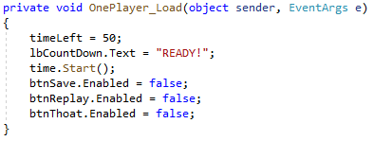

Đầu tiên, nhóm khai báo biến gamespeed làm tốc độ của game và sử dụng 2 Timer:





Và để tạo bộ đếm ngược, nhóm sử dụng 1 biến là timeLeft;



Và phương thức đếm ngược là như sau:

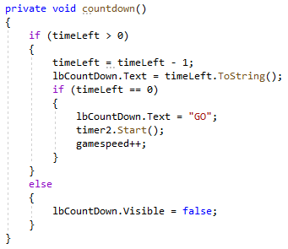

Sự di chuyển của vạch kẻ đường được thiết kế như sau:

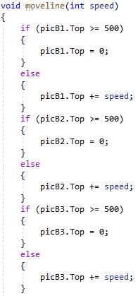

Tại đây nhóm có 10 vạch kẻ đường được đặt tên lần lượt là picB1 tới picB10 được thiết kế như trên. Việc xử lý picB4 tới picB10 tương tự như trên. Với kích cỡ của Form là 775x500, nên khi mỗi vạch kẻ đường trượt lùi qua 500, vạch kẻ đó xẽ xuất hiện lại tại Top = 0.

Nhóm áp dụng tương tự với sự di chuyển của 2 hàng cây xung quanh:

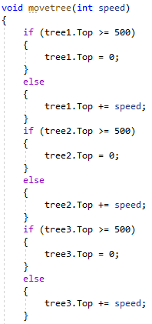

Tại đây nhóm có 8 cây được đặt tên lần lượt là tree1 tới tree8 được thiết kế như trên. Việc xử lý tree4 tới tree8 tương tự như trên. Với kích cỡ của Form là 775x500, nên khi mỗi cây trượt lùi qua 500, cây đó xẽ xuất hiện lại tại Top = 0.

Trước khi thiết kế xe đối thủ, nhóm khai báo một biến random r thông qua class System.Random và một biến x:



Việc xuất hiện của các xe đối thủ (enemy) được thiết kế như sau:

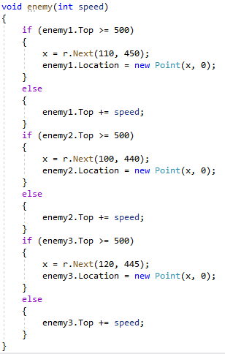

Tại đây nhóm có 3 xe đối thủ được đặt tên lần lượt là enemy1 tới enemy3 được thiết kế như trên. Với kích cỡ của Form là 775x500, nên khi mỗi xe trượt lùi qua 500, xe đó xẽ xuất hiện lại tại một vị trí mới dựa vào random của từng xe.

Và việc xuất hiện của các đồng tiền được thiết kế như sau:

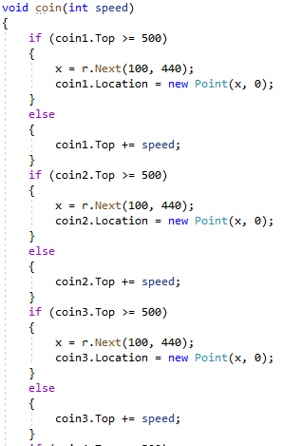

Tại đây nhóm có 4 đồng tiền được đặt tên lần lượt là coin1 tới coin4 được thiết kế như trên. Việc xử lý coin4 tương tự như trên. Với kích cỡ của Form là 775x500, nên khi mỗi đồng tiền trượt lùi qua 500, đồng tiền đó xẽ xuất hiện lại tại một vị trí mới dựa vào random của từng đồng tiền.

Nhóm khai báo biến collectedcoin và points để sử dụng cho việc thu thập đồng tiền:



Và việc thu thập đồng tiền được thiết kế như sau:

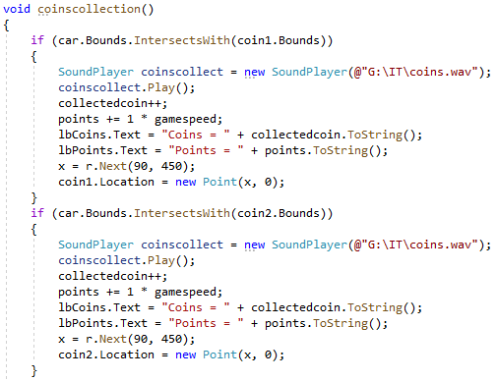

Việc xử lý thu thập coin3 và coin4 tương tự như trên. Khi đồng tiền được thu thập, sẽ có âm báo là file coins.wav được sử dụng thông qua class System.Media.SoundPlayer. Mỗi lần thu thập 1 đồng tiền mới thì collectedcoin sẽ tăng 1, points sẽ được tính bằng 1 nhân với tốc độ hiện tại của xe (gamespeed). Và hai thông tin đó sẽ hiển thị trên giao diện thông qua 2 label lbCoins và lbPoints. Đồng tiền được thu thập sẽ xuất hiện tại một vị trí mới dựa trên random của đồng tiền đó.

Và việc xử lý va chạm để trò chơi kết thúc được thiết kế qua phương thức gameover như sau:

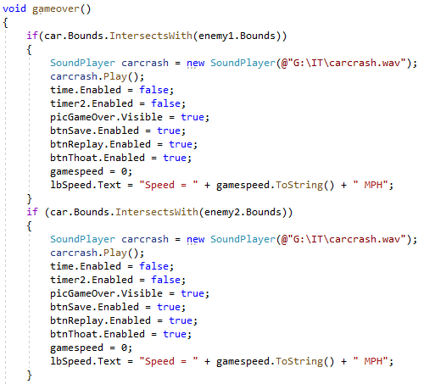

Việc xử lý va chạm với enemy3 tương tự với xử lý va chạm với enemy1 và enemy2.

Khi xe va chạm với xe đối thủ, âm thanh phát ra là file carcrash.wav được sử dụng thông qua class System.Media.SoundPlayer. Lúc ấy cả hai bộ đếm time và timer2 sẽ bị ngưng hoạt động. Hiển thị PictureBox picGameOver lên màn hình thông báo trò chơi kết thúc. Sau đó cả ba nút Save, Replay và Exit được bật.

Và ba nút Save, Replay và Exit được thiết kế lần lượt như sau:

Đầu tiên là nút Save, lưu lại thông tin người chơi:

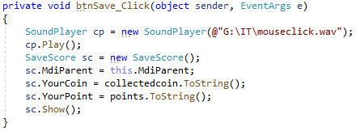

Khi nhấn vào nút Save, class SaveScore sẽ được mở. Tại đây, nhóm khai báo 2 chuỗi strCoin, strPoint và 2 Constructor YourCoin và YourPoint để lưu tổng đồng tiền thu thập được và tổng số điểm ghi được của người chơi.

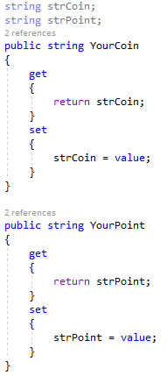

Và nhóm sẽ điền vào phương thức Load của SaveScore:

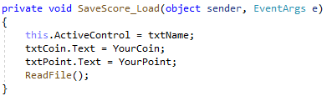

Phương thức ReadFile được thiết kế như sau:

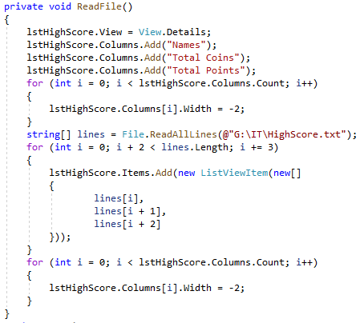

Nhóm sẽ tạo ba cột lần lượt là Names, Total Coins và Total Points cho ListView lstHighScore. Sau đó điều chỉnh lại chiều rộng cho lstHighScore. Đọc toàn bộ dòng có trong file HighScore.txt và ghi và lstHighScore. Cuối cùng điều chỉnh lại chiều rộng một lần nữa.

Sau đó nhóm thiết kế ba nút Add, Clear và Exit lần lượt như sau:

Đầu tiên là nút Add, thêm thông tin người chơi vào danh sách:

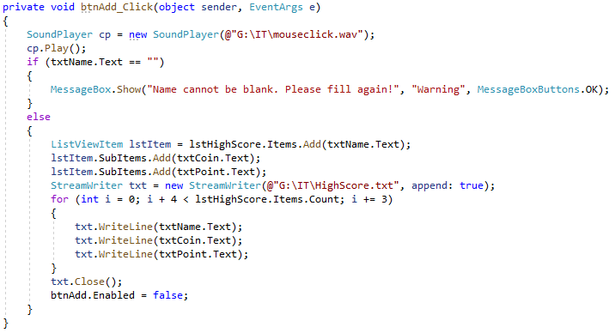

Nếu tên để trống sẽ có Warning hiện ra báo lỗi, bắt buộc người chơi phải nhập tên vào. Sau đó sẽ thêm lần lượt tên người chơi thông qua txtName, số đồng tiền của họ thông qua txtCoin và tổng số điểm của họ thông qua txtPoint và thêm vào lstHighScore.

Và nhóm sử dụng StreamWriter để ghi thông tin người chơi ra file HighScore.txt. Sau đó đóng file lại và tắt nút Add (để đảm bảo người chơi chỉ lưu thông tin 1 lần duy nhất cho lượt chơi đó).

Sau đó là nút Clear, xóa toàn bộ thông tin trong danh sách:

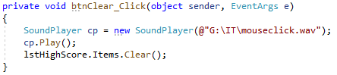

Cuối cùng là nút Exit, dùng để kết thúc và thoát ra ngoài:

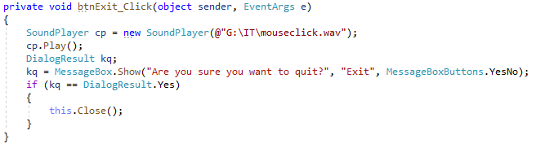

Tiếp theo là đến nút Replay, cho phép người chơi chơi lại màn mới:

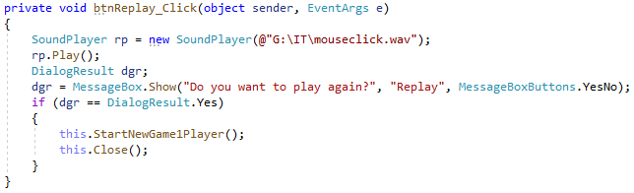

Phương thức StartNewGame1Player được thiết kế như sau:

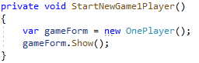

Cuối cùng là nút Exit, được thiết kế tương tự các nút Exit khác trong chương trình.

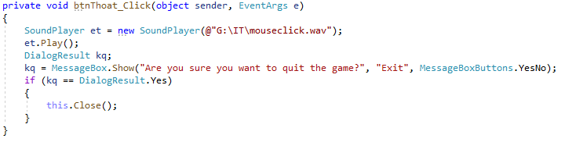

Và nhóm đã thiết kế độ khó tăng dần qua thời gian bằng cách thiết lập một timer2 như sau:

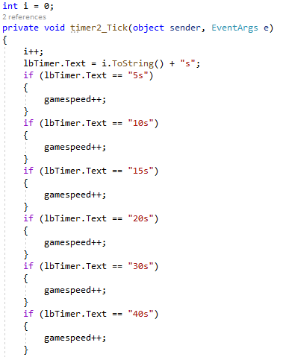

Nhóm khai báo một biến i = 0 và cho nó tăng dần theo thời gian, cứ mỗi 5s trên đồng hồ trôi qua, tốc độ chơi (gamespeed) sẽ tăng lên 1 đơn vị cho đến khi đạt gamespeed = 5, sau đó thì cứ mỗi 10s trên đồng hồ trôi qua, tốc độ chơi (gamespeed) sẽ tăng lên 1 đơn vị cho đến khi đạt tốc độ tối đa (gamespeed = 21). Người chơi cũng có thể tăng tốc độ tùy thích nhưng không được phép giảm tốc độ.

Và nhóm xử lý sự di chuyển của xe như sau:

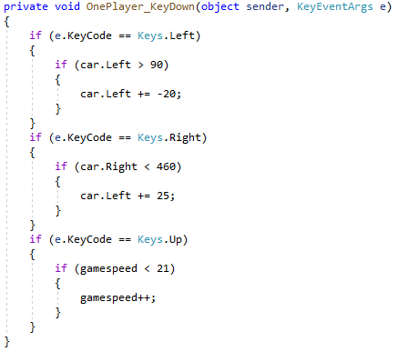

Tại đây nhóm cài đặt tốc độ xe tối đa là 21.

Và cuối cùng, Timer time được cài đặt như sau:

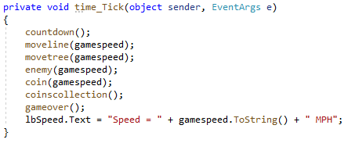

**Chơi 2 người (2 Player)**

Khi chế độ chơi 2 người được chọn, người chơi sẽ đặt tên cho cả hai tay đua và bắt đầu trò chơi. Tên người chơi thứ nhất cho Player 1 sẽ điều khiển xe màu trắng, tên người chơi thứ hai cho Player 2 sẽ điều khiển xe màu xanh.

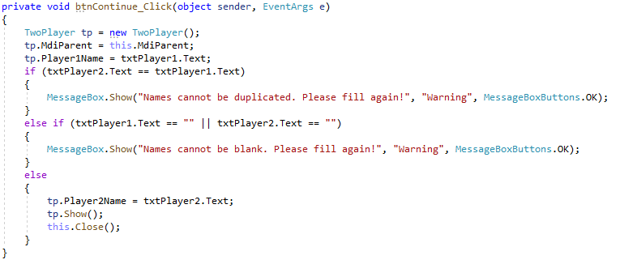

Điều kiện là tên không được trùng nhau và người chơi cũng không được để trống mà không đặt tên.

Sự di chuyển của vạch kẻ đường và hàng cây cũng được thiết kế tương tự với chế độ chơi 1 người như sau:

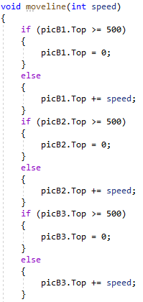

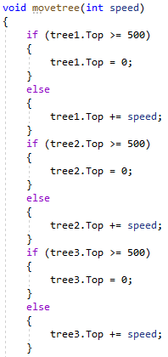

**Người chơi thứ nhất (Xe trắng) và người chơi thứ hai (Xe xanh)**

Đầu tiên, nhóm khai báo 4 biến như sau:

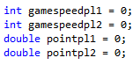

Lần lượt là: gamespeedpl1 là tốc độ cho xe trắng, gamespeedpl2 là tốc độ cho xe xanh, pointpl1 là điểm cho xe trắng, pointpl2 là điểm cho xe xanh.

Sau đó, nhóm khai báo 2 chuỗi strPlayer1 và strPlayer2 và 2 Constructor Player1Name và Player2Name để lưu trữ tên của người chơi thứ nhất và tên của người chơi thứ hai như sau:



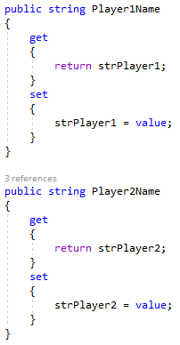

Khi bắt đầu vào trò chơi, sẽ có đồng hồ đếm ngược xuất hiện. Từ “READY!” đếm ngược từ 50 về 0 và xuất hiện “GO” và tốc độ chơi (gamespeed) tự động tăng 1 đơn vị.

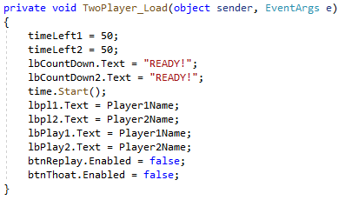

Nhóm thiết kế bộ đếm ngược như sau:

Đầu tiên, nhóm khai báo 2 biến timeLeft1 và timeLeft2 lần lượt cho 2 người chơi:



Và sau đây là 2 phương thức đếm ngược:

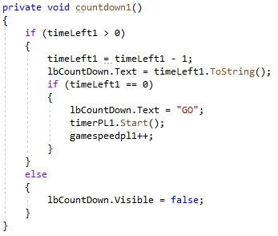

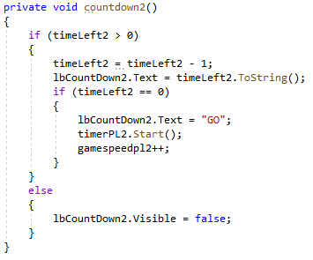

Việc xử lý va chạm với các xe đối thủ được nhóm thiết kế như sau:

Đầu tiên, nhóm khai báo 2 biến Random r và s, r được sử dụng cho người chơi thứ nhất và s được sử dụng cho người chơi thứ hai:



Và phương thức xuất hiện xe đối thủ của xe trắng được nhóm thiết kế như sau:

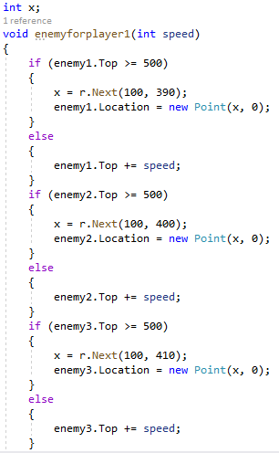

Tương tự cho xe đối thủ của xe xanh:

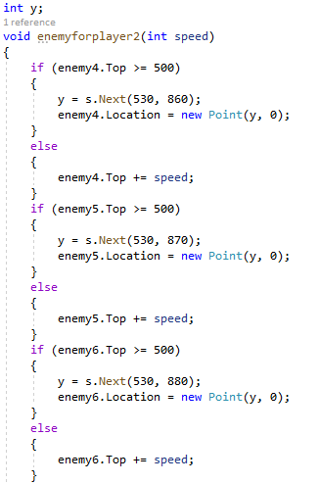

Tiếp theo, nhóm thiết kế sự xuất hiện của các đồng tiền như sau:

Cho xe màu trắng:

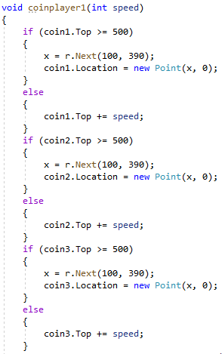

Cho xe xanh:

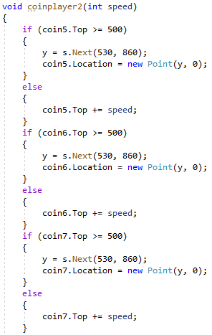

Việc thu thập đồng tiền được nhóm thiết kế như sau:



Nhóm khai báo 2 biến collectedcoinpl1 được sử dụng cho xe trắng và collectedcoinpl2 được sử dụng cho xe xanh.

Phương thức xử lý việc thu thập tiền cho xe trắng được thiết kế như sau:

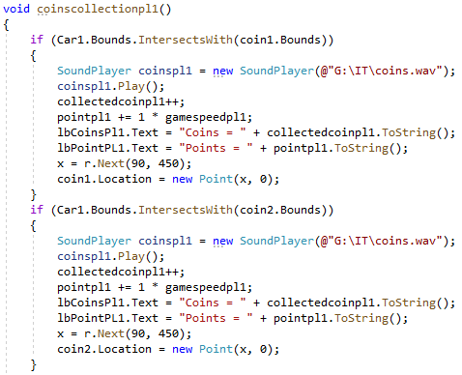

Và phương thức thu thập tiền cho xe xanh được thiết kế như sau:

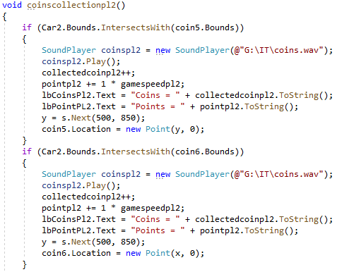

Và độ khó tăng dần qua thời gian được nhóm thiết kế như sau:

Cho xe trắng:

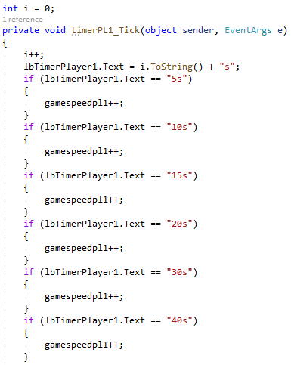

Mỗi 5s trôi qua sau khi xe xuất phát, tốc độ sẽ tăng lên 1 đơn vị. Sau khi tốc độ (gamespeed) tăng lên bằng 5 thì từ đó sẽ là 10s cho mỗi lần tăng 1 đơn vị tốc độ.

Cho xe xanh:

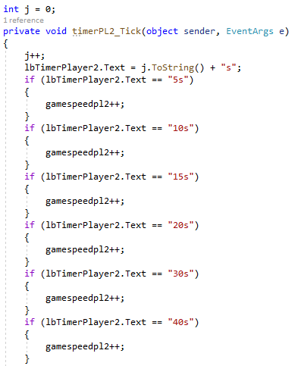

Mỗi 5s trôi qua sau khi xe xuất phát, tốc độ sẽ tăng lên 1 đơn vị. Sau khi tốc độ (gamespeed) tăng lên bằng 5 thì từ đó sẽ là 10s cho mỗi lần tăng 1 đơn vị tốc độ.

Và nhóm xử lý sự di chuyển của 2 xe như sau:

Cho xe trắng:

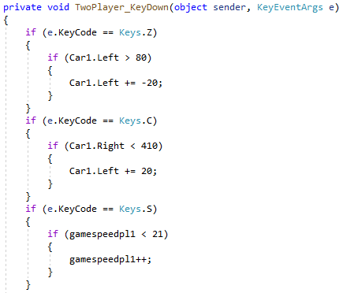

Cho xe xanh:

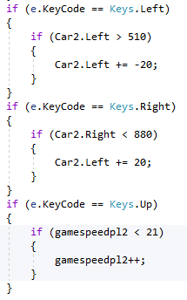

Phương thức gameover cho 2 xe được nhóm thiết kế như sau:

Cho xe trắng:

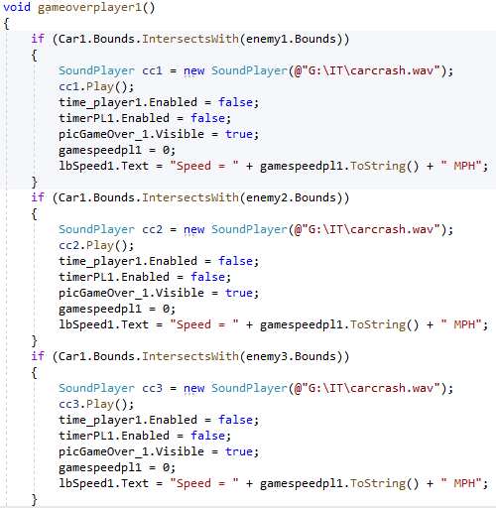

Cho xe xanh:

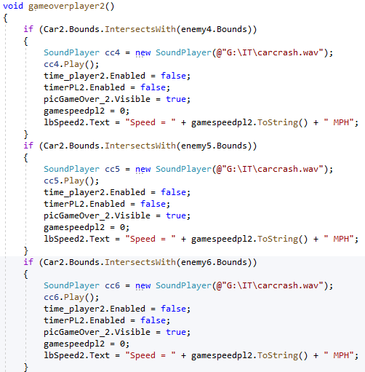

Và Timer cho 2 xe lần lượt là time_player1 và time_player2 được nhóm thiết kế như sau:

Cho xe trắng:

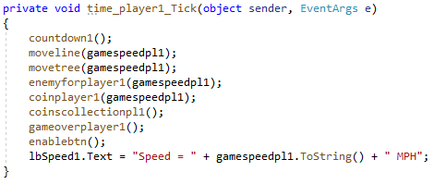

Cho xe xanh:

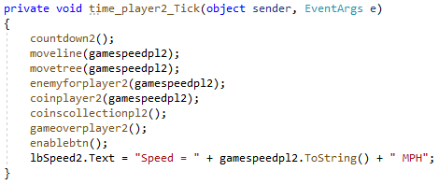

**Xử lý thắng thua**

Việc xử lý thắng thua được nhóm thiết kế qua phương thức enablebtn như sau:

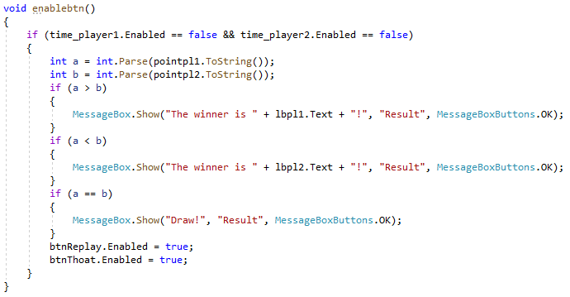

Khi cả hai đều đã game over thì sẽ tiến hành so sánh điểm số của cả hai xe, nếu xe nào có điểm số cao hơn sẽ là xe chiến thắng.

Sau đó, hai nút Replay và Exit sẽ được bật.

Nút Replay được nhóm thiết kế như sau:

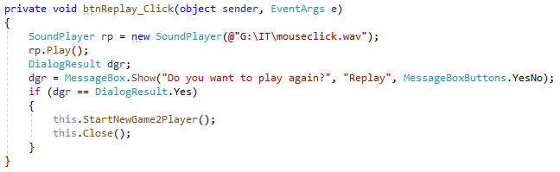

Phương thức StartNewGame2Player được thiết kế như sau:

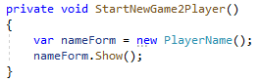

Lúc này người chơi sẽ đặt tên cho cả 2 Player và bắt đầu màn chơi mới.

Và nút Exit được thiết kế tương tự các nút Exit khác có trong chương trình:

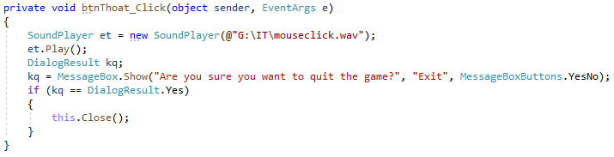

* + - * 1. **Hướng dẫn chơi (How To Play)**

Khi How To Play được click chọn, người chơi sẽ được chọn xem cách chơi 1 người hoặc chơi 2 người. Tiếng xuất hiện khi ta click chuột vào các nút là file mouseclick.wav cũng được sử dụng thông qua class System.Media.SoundPlayer.

**Chơi 1 người (1 Player)**

Đây chỉ là giao diện hướng dẫn người chơi.

**Chơi 2 người (2 Player)**

Đây chỉ là giao diện hướng dẫn người chơi.

* + - * 1. **Thoát (Exit)**

Khi Exit được click chọn, người chơi sẽ tắt trò chơi.

* + 1. **Giao diện**
       1. **MainForm**

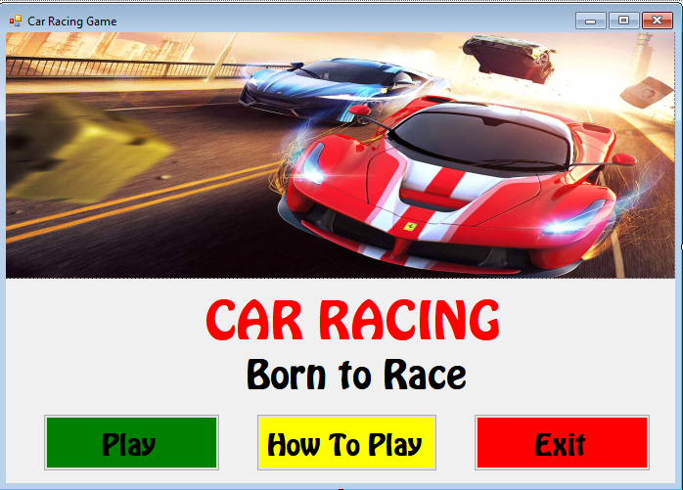

Bao gồm ba nút: Play, How To Play và Exit.

Khi người chơi chọn Play, ChoosePlayer sẽ được mở.

Khi người chơi chọn How To Play, HowToPlay sẽ được mở.

Khi người chơi chọn Exit, sẽ có cửa sổ thông báo xác nhận người chơi có muốn thoát khỏi game hay không?

* + - * 1. **ChoosePlayer**

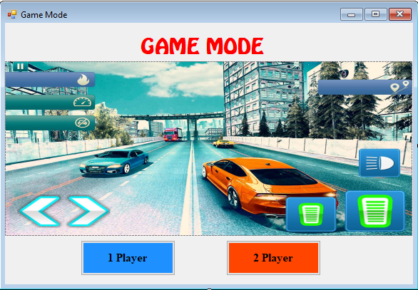

Bao gồm 2 nút: 1 Player và 2 Player.

Khi người dùng chọn 1 Player, OnePlayer sẽ được mở.

Khi người dùng chọn 2 Player, PlayerName sẽ được mở.

**OnePlayer**

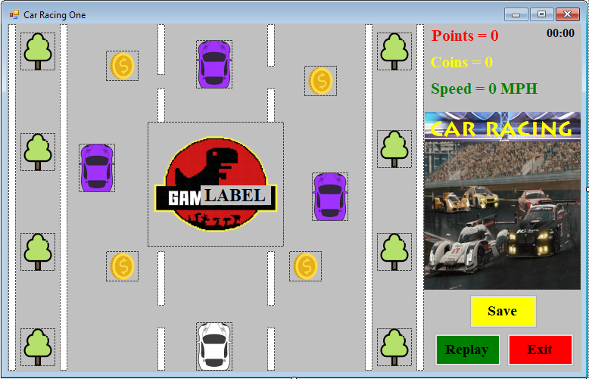

Trong đây nhóm có: Points là số điểm của người chơi.

Coins là số đồng tiền người chơi thu thập được.

Speed là tốc độ hiện tại của xe người chơi.

Một bộ đếm thời gian chơi của người chơi. Đồng thời được sử dụng để cài đặt độ khó cho game. Mỗi 5s đồng hồ này trôi qua, tốc độ sẽ tăng thêm 1 đơn vị cho đến khi tốc độ đạt bằng 5 thì sẽ là 10s cho mỗi lần tăng đơn vị tiếp theo. Người chơi có thể tăng tốc độ tùy ý nhưng không được phép giảm tốc độ.

Đồng thời nhóm có ba nút: Save để lưu lại kết quả chơi cho người chơi, khi người chơi nhấn Save, SaveScore sẽ được mở.

Replay để người chơi bắt đầu màn chơi mới.

Exit để người chơi thoát khỏi trò chơi hiện tại.

**SaveScore**

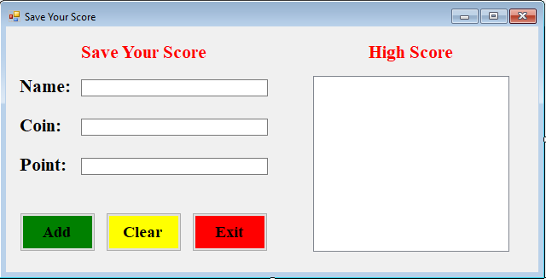

Tại đây nhóm có ba nút: Add, Clear và Exit.

Coin và Point sẽ được tự động lấy từ màn vừa chơi và người chơi chỉ cần điền tên vào Name và chọn Add để thêm vào danh sách High Score.

Clear để xóa danh sách High Score đi.

Exit để thoát ra ngoài, quay trở lại trò chơi.

**PlayerName**

Khi người chơi đã chọn chế độ chơi 2 người, PlayerName sẽ được mở.

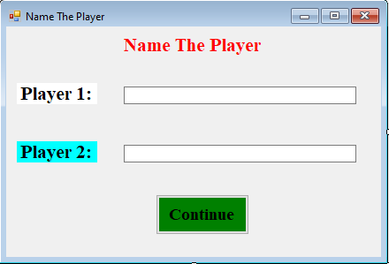

Người chơi sẽ đặt tên cho Player 1 và Player 2 và chọn Continue để bắt đầu cuộc so tài.

Lưu ý là tên không được trùng lặp cũng như không được để trống tên mà chọn Continue.

**TwoPlayer**

Sau khi đã điền tên 2 Player, TwoPlayer được mở.

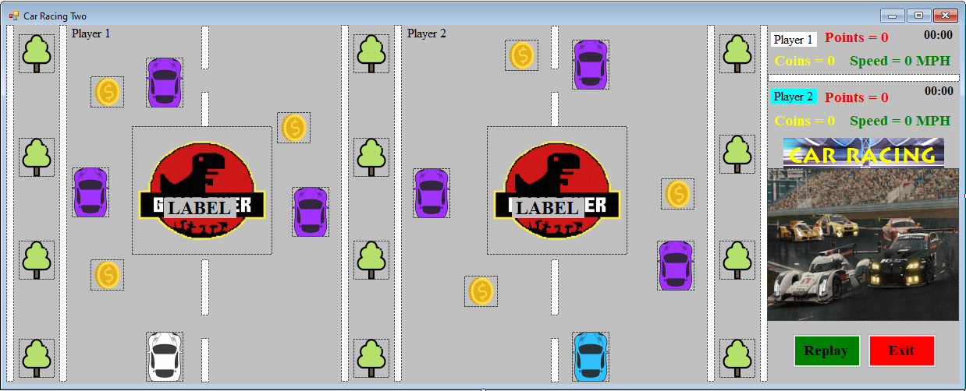

Tại đây nhóm có các label Player1 và Player 2 để hiển thị tên đã nhập ở PlayerName trước đó.

Points là số điểm của người chơi.

Coins là số đồng tiền người chơi thu thập được.

Speed là tốc độ hiện tại của xe người chơi.

Hai bộ đếm thời gian chơi cho từng người chơi. Đồng thời được sử dụng để cài đặt độ khó cho game. Mỗi 5s đồng hồ này trôi qua, tốc độ sẽ tăng thêm 1 đơn vị cho đến khi tốc độ đạt bằng 5 thì sẽ là 10s cho mỗi lần tăng đơn vị tiếp theo. Người chơi có thể tăng tốc độ tùy ý nhưng không được phép giảm tốc độ.

Đồng thời nhóm có hai nút Replay để người chơi bắt đầu màn chơi mới và Exit để người chơi thoát khỏi trò chơi hiện tại.

* + - * 1. **HowToPlay**

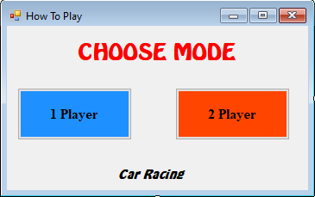

Tại đây nhóm có 2 nút: 1 Player và 2 Player.

Khi người chơi chọn 1 Player, HTP1Player sẽ được mở.

Khi người chơi chọn 2 Player, HTP2Player sẽ được mở.

**HTP1Player**

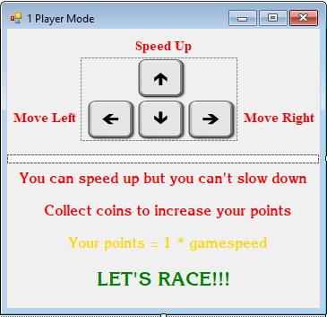

Luật dành cho 1 người chơi là:

Bạn có thể tăng tốc nhưng không được giảm tốc.

Thu thập các đồng tiền để tăng số điểm của bạn.

Điểm của bạn được tính bằng 1 * tốc độ hiện tại của xe.

**HTP2Player**

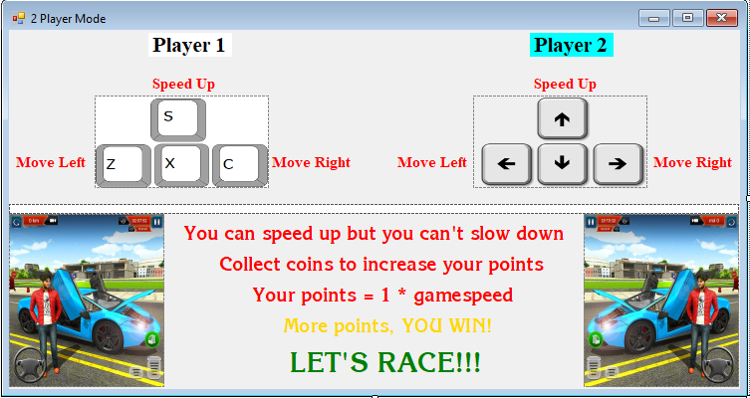

Luật dành cho hai người chơi là:

Bạn có thể tăng tốc nhưng không được giảm tốc.

Thu thập các đồng tiền để tăng số điểm của bạn.

Điểm của bạn được tính bằng 1 * tốc độ hiện tại của xe.

Nếu bạn sở hữu nhiều điểm hơn, bạn sẽ là người chiến thắng.

* 1. **Kết quả**

Nhóm chơi thử chế độ chơi 1 người và kết quả như sau:

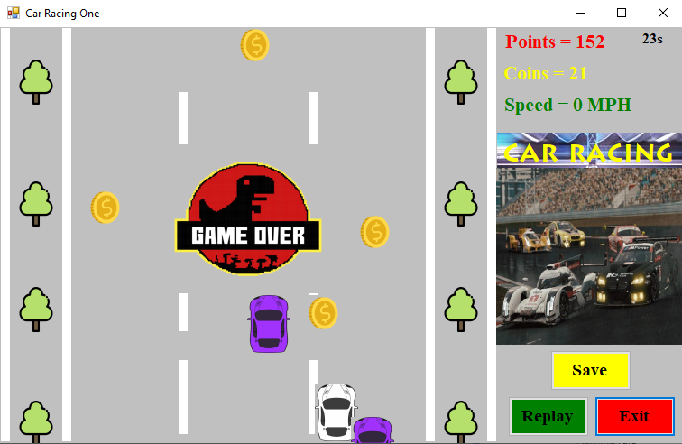

Điểm có được: 152.

Đồng tiền thu được: 21.

Tốc độ hiện tại của xe bằng 0 bởi vì xe đã bị va chạm.

Sau đó, nhóm thử Save lại kết quả vừa chơi.

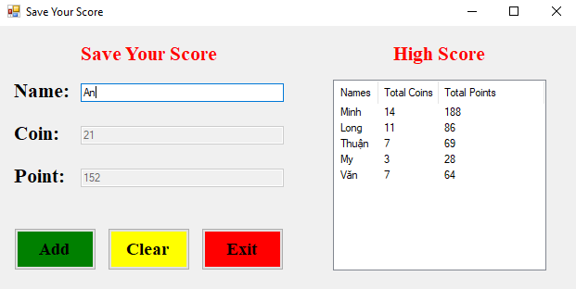

Tên nhóm muốn lưu là An. Coin và Point đã được lấy tự động từ màn chơi vừa rồi.

Sau khi nhấn Add, kết quả nhóm thu được là:

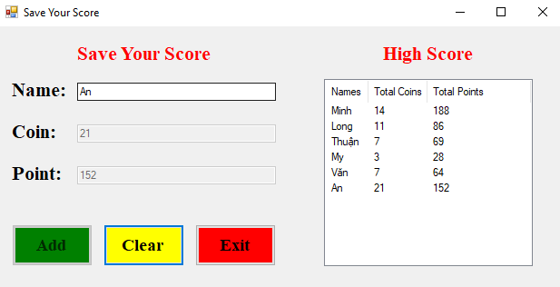

Và kiểm tra file HighScore.txt, ta có:

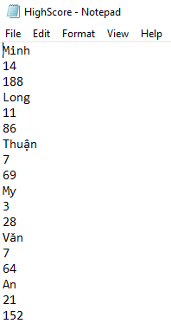

Name: An, Coin: 21 và Point: 152 đã được lưu.

Tiếp theo, nhóm chơi thử chế độ chơi 2 người. Đặt tên cho 2 người chơi như sau:

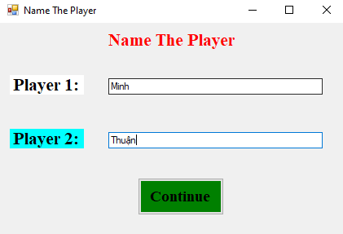

Và sau khi chơi, nhóm thu được kết quả là:

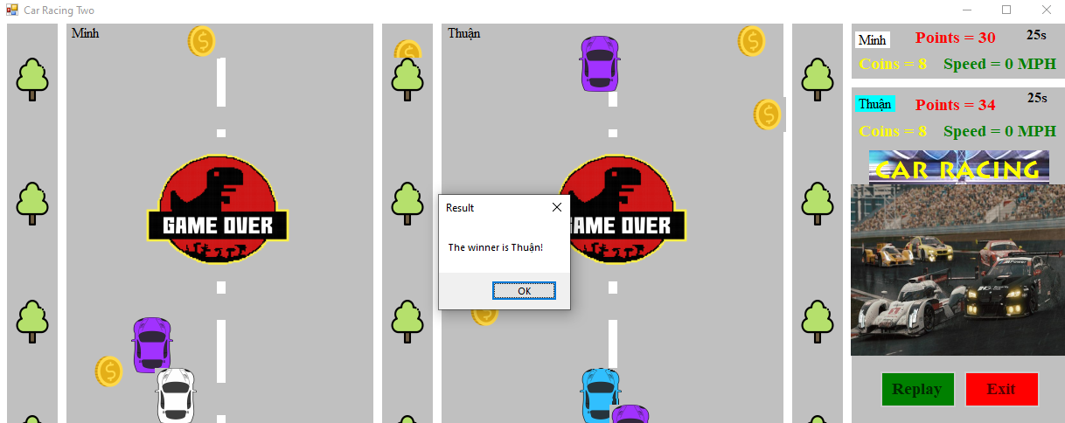

Đối với người chơi Minh:

Điểm thu được là 30, đồng tiền thu được là 8.

Đối với người chơi Thuận:

Điểm thu được là 34, đồng tiền thu được là 8.

Như vậy, tuy đồng tiền thu được là bằng nhau, nhưng nhờ vào tốc độ chơi khác nhau trong quá trình chơi của cả hai xe mà sự chênh lệch điểm đã xảy ra và phần thắng thuộc về người chơi Thuận.

**CHƯƠNG 3: KẾT LUẬN**

Sau quá trình cùng nhau thực hiện đồ án này, nhóm em đã đạt được các kết quả tương đối như ý muốn. Nhóm đã làm ra được một tựa game mô phỏng tương đối giống với các chặng đua xe trong thực tế, khi người chơi sử dụng tốc độ để vượt qua lẫn nhau, vượt chướng ngại vật, lấy các vật phẩm để tăng lợi ích cho bản thân. Một khi tốc độ lên ngôi, không có chỗ cho sự lùi bước, nên nhóm đã quyết định loại bỏ việc giảm tốc ra khỏi game của mình. Cài đặt được độ khó tăng dần qua thời gian, từ dễ lên khó, với một tốc độ vừa phải cho người chơi làm quen dần với game đồng thời khi tốc độ càng lên cao sẽ càng nhiều thách thức hơn về việc né tránh các xe đối thủ cũng như thu thập tiền để tăng điểm cho bản thân.

Các ưu điểm của đồ án này theo nhóm em là:

* Độ khó tăng dần qua thời gian.
* Sự xuất hiện ngẫu nhiên của các xe đối thủ, không mặc định theo từng lane.
* Không quá khó chơi nhưng cũng không quá dễ dàng.
* Tùy chỉnh tốc độ ưa thích cho người chơi.

Các khuyết điểm trong đồ án này theo nhóm em là:

* Chưa xử lý được việc thả nút ra là sẽ tự động giảm tốc độ, tương tự với việc xe di chuyển ngoài đời.
* Dạng trò chơi đơn giản, chỉ sử dụng tổ hợp phím cơ bản để di chuyển. Khi chơi nhiều dễ dẫn đến nhàm chán.

Hướng phát triển nhóm em hướng đến là:

* Khắc phục các khuyết điểm cải thiện và tối ưu hóa những ưu điểm.
* Thêm các chế độ chơi (dễ, trung bình, khó).
* Tìm hiểu và thực hiện đưa game từ 2D lên 3D.

**TÀI LIỆU THAM KHẢO**

1. <https://www.youtube.com/watch?v=xyggRDkoOwU&feature=share&fbclid=IwAR1117aUy-_xA4TnEGh-U2eA82ciy0xMfM5uMTM-JDfAQhqVBsJhsZGte2I>

**BẢNG PHÂN CÔNG CÔNG VIỆC**

|  |  |  |
| --- | --- | --- |
| **HỌ VÀ TÊN** | **MSSV** | **CÔNG VIỆC** |
| Trương Bình Minh | 14110123 | 1. Thiết kế giao diện, kết nối các Form, xử lý âm thanh. 2. Cài đặt KeyDown cho OnePlayer và TwoPlayer. 3. Xử lý độ khó tăng dần theo thời gian sử dụng phương thức timer2_Tick (OnePlayer), timerPL1_Tick và timerPL2_Tick (TwoPlayer). 4. Tạo nút Save, lưu kết quả (Add) vào ListView và in ra file, đọc dữ liệu từ file text vào ListView. 5. Tổng hợp lại và viết báo cáo. |
| Lê Đỗ Trà My | 18133030 | 1. Thiết kế các phương thức enemy, coin (OnePlayer), enemyforplayer1 và enemyforplayer2, coinplayer1 và coinplayer2 (TwoPlayer). 2. Thiết lập bộ đếm ngược sử dụng các phương thức countdown (OnePlayer), countdown1 và countdown2 (TwoPlayer). 3. Xử lý lưu dữ liệu giữa các Form (từ OnePlayer sang SaveScore, từ PlayerName sang TwoPlayer). |
| Lương Uy Long | 18133026 | 1. Thiết kế phương thức moveline và phương thức movetree (cả OnePlayer và TwoPlayer). 2. Tạo nút Replay, Exit (cả One Player và TwoPlayer). 3. Xử lý phương thức Load của các Form. 4. Xử lý time_Tick (OnePlayer), time_player1_Tick, time_player2_Tick (TwoPlayer). |
| Trần Như Thuận | 18133054 | 1. Xử lý việc thu thập tiền sử dụng phương thức coinscollection (OnePlayer), coinscollectionpl1 và coinscollectionpl2 (TwoPlayer). 2. Xử lý việc trò chơi kết thúc qua phương thức gameover (OnePlayer), gameoverplayer1 và gameoverplayer2 (TwoPlayer). 3. Xử lý thắng thua qua phương thức enablebtn (TwoPlayer). |